Министерство образования Республики Беларусь

Учреждение образования

«БЕЛОРУССКИЙ ГОСУДАРСТВЕННЫЙ УНИВЕРСИТЕТ ИНФОРМАТИКИ И РАДИОЭЛЕКТРОНИКИ»

**Институт информационных технологий**

Специальность «Программируемые мобильные системы»

**ПРАКТИЧЕСКАЯ РАБОТА**

По курсу «Языки программирования»

Студент-заочник 2 курса

Группы № 983871

ФИО Щербаков Евгений

Викторович

Минск, 2021

**Цель работы:** написать Javascript-код для вывода дерева элементов страницы, с которой этот код запущен. Разработать форму для оформления заказа товаров.

**Оборудование:** ПК, программное обеспечение VS Code, Chrome.

**Задание 1**

**HTML-код:**

<!DOCTYPE html>

<html lang="ru">

<head>

    <meta charset="UTF-8">

    <meta http-equiv="X-UA-Compatible" content="IE=edge">

    <meta name="viewport" content="width=device-width, initial-scale=1.0">

    <title>1 задание по JS</title>

*<!-- css -->*

    <link rel="stylesheet" href="css/style.css">

*<!-- !css -->*

</head>

<body class="body">

    <div>1 уровень вложенности

        <span>2 уровень вложенности

            <span>3 уровень вложенности</span>

        </span>

        <span>2 уровень вложенности

            <span>3 уровень вложенности</span>

            <span>3 уровень вложенности</span>

        </span>

        <span>2 уровень вложенности

            <span>3 уровень вложенности</span>

            <span>3 уровень вложенности</span>

            <span>3 уровень вложенности</span>

        </span>

    </div>

    <div id="rez"></div>

*<!-- js -->*

    <script src="js/jq-min.js"></script>

    <script src="js/script.js"></script>

*<!-- !js -->*

</body>

</html>

**CSS-код:**

* {

  padding-left: 10px;

}

div {

  background-color: grey;

}

div:first-of-type * {

  display: -webkit-box;

  display: -webkit-flex;

  display: -ms-flexbox;

  display: flex;

  -webkit-box-orient: vertical;

  -webkit-box-direction: normal;

  -webkit-flex-direction: column;

      -ms-flex-direction: column;

          flex-direction: column;

}

**JS-код:**

*// TODO: Обход дерева элементов страницы*

*const* tree = (root) *=>* { *// Рекурсивная функция для обхода*

*let* ul = $('<ul></ul>'); *// Создаем элемент ul, который используется в роли родителя*

    root.children().each(*function*(index) { *// Внутри него перебираем все дочерние элементы, считываем их индекс*

*let* li = $('<li></li>'); *// Создаем элемент li для каждого дочернего*

        li.text($(*this*).prop('tagName')); *// Присваиваем ему текст-имя тега дочернего элемента*

        li.append(tree($(*this*))); *// Собственно, рекурсия (повторяем всю функцию, но уже в качестве корневого используем нынешний li)*

        ul.append(li); *// Добавляем li в наш ul*

        console.log('Тег ' + $(*this*).prop('tagName') + ', это ' + (index + 1) +

            ' дочерний элемент элемента ' + root.prop('tagName') + '.'); *// Отладочный вывод в консоль*

    });

    root.append(ul); *// Добавляем собранный ul в корневой элемент*

*return* ul;

}

$('#rez').append(tree($('html'))); *// Вызываем функцию обхода и собранный список запихиваем в блок с id="rez"*

**Примеры обхода дерева элементов страницы:**

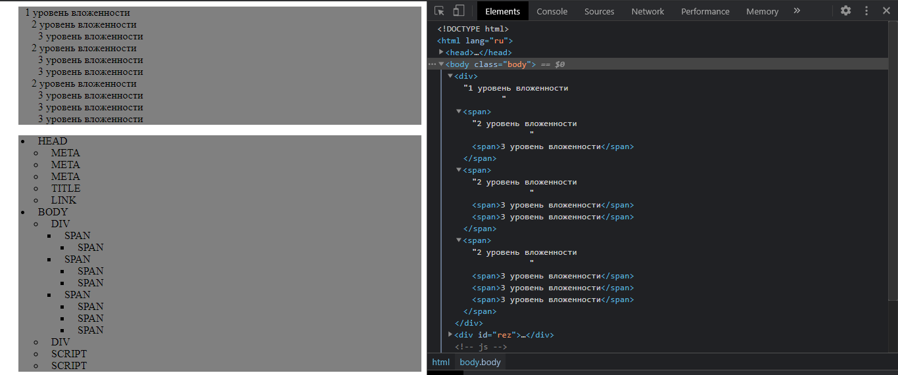

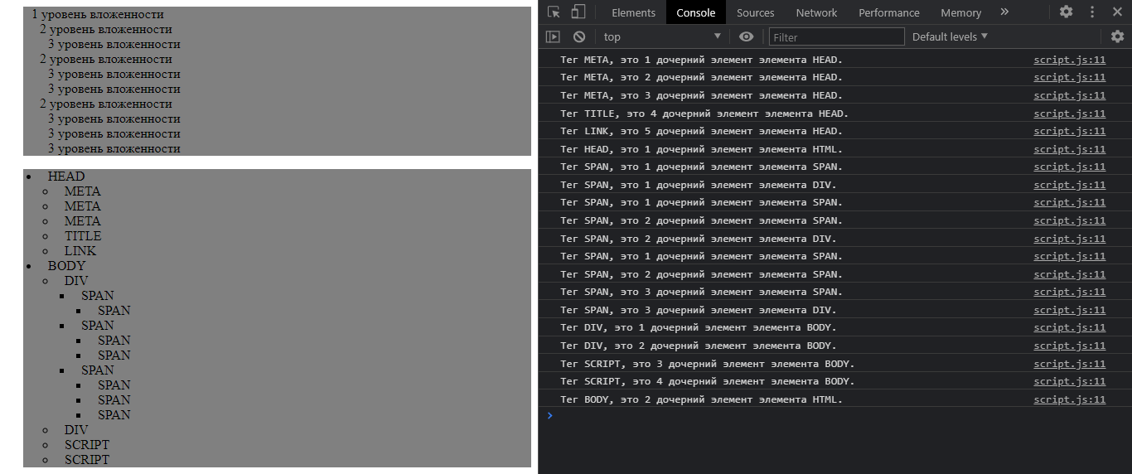

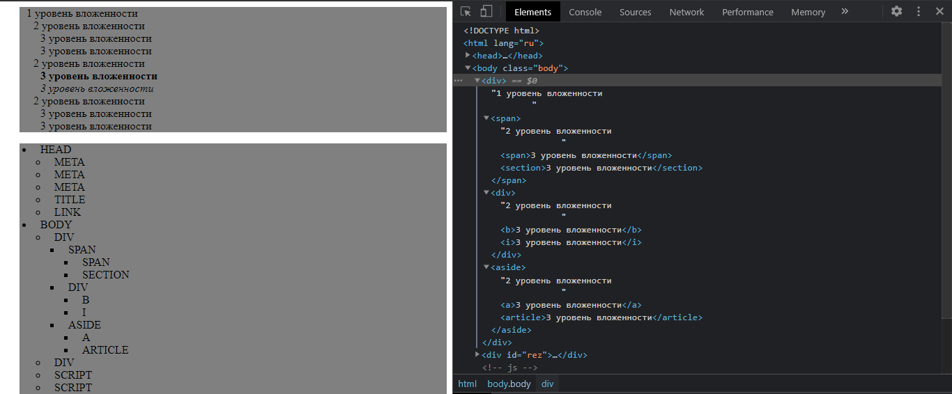

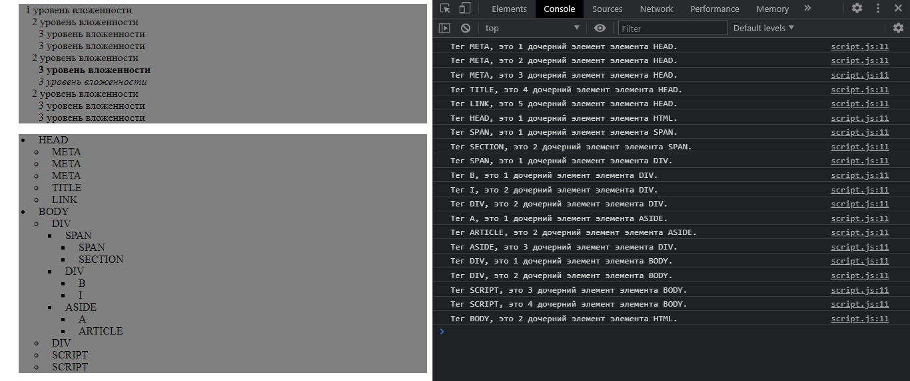

**Задание 2**

**HTML-код:**

<!DOCTYPE html>

<html lang="ru">

<head>

    <meta charset="UTF-8">

    <meta http-equiv="X-UA-Compatible" content="IE=edge">

    <meta name="viewport" content="width=device-width, initial-scale=1.0">

    <title>2 задание по JS</title>

*<!-- css -->*

    <link rel="stylesheet" href="css/style.css">

*<!-- !css -->*

</head>

<body class="body">

*<!-- Форма для ввода данных -->*

    <form action="">

        <div>

            <label for="name">Наименование товара:</label>

            <input type="text" name="name" id="name" required>

        </div>

        <div>

            <label for="quantity">Количество:</label>

            <input type="number" name="quantity" id="quantity" required>

            <span>шт.</span>

        </div>

        <div>

            <label for="cost">Стоимость 1 шт:</label>

            <input type="number" name="cost" id="cost" required>

            <span>руб.</span>

        </div>

        <div>

            <button id="reset">Очистить таблицу</button>

            <button id="calc">Добавить в заказ</button>

        </div>

    </form>

*<!-- Форма для ввода данных -->*

*<!-- Блок с таблицей -->*

    <div id="rez"></div>

*<!-- Блок с таблицей -->*

*<!-- js -->*

    <script src="js/jq-min.js"></script>

    <script src="js/script.js"></script>

*<!-- !js -->*

</body>

</html>

**CSS-код:**

body,

form {

  display: -webkit-box;

  display: -webkit-flex;

  display: -ms-flexbox;

  display: flex;

  -webkit-box-orient: vertical;

  -webkit-box-direction: normal;

  -webkit-flex-direction: column;

      -ms-flex-direction: column;

          flex-direction: column;

  -webkit-box-align: center;

  -webkit-align-items: center;

      -ms-flex-align: center;

          align-items: center;

}

* {

  margin: 0;

  padding: 0;

}

form {

  background-color: darkgrey;

}

form div {

  width: 600px;

  height: 50px;

  display: -webkit-box;

  display: -webkit-flex;

  display: -ms-flexbox;

  display: flex;

  -webkit-box-align: center;

  -webkit-align-items: center;

      -ms-flex-align: center;

          align-items: center;

}

form div label {

  padding: 0 10px;

  -webkit-flex-basis: 30%;

      -ms-flex-preferred-size: 30%;

          flex-basis: 30%;

}

form div input[type=”text”],

form div input[type=”number”] {

  height: 30px;

  -webkit-flex-basis: 50%;

      -ms-flex-preferred-size: 50%;

          flex-basis: 50%;

}

form div span {

  padding: 10px;

}

form div button {

  margin: 0 auto;

  width: 240px;

  height: 30px;

  background-color: #888;

  border: 2px solid white;

  border-radius: 15px;

  cursor: pointer;

}

form div button:hover {

  color: green;

}

table {

  width: 600px;

  background-color: #aaa;

}

table caption {

  padding: 10px;

  color: darkslateblue;

  text-transform: capitalize;

  font-weight: bold;

}

table td {

  padding: 5px;

  width: 25%;

  text-align: center;

}

table th {

  padding: 10px;

}

table tr:nth-child(odd) {

  background-color: lightblue;

}

table tr:nth-child(even) {

  background-color: lightgreen;

}

#summary td {

  color: darkred;

  font-weight: bold;

}

**JS-код:**

*// TODO: ФУНКЦИИ*

*const* addRow = () *=>* { *// Функция для добавления строки в таблицу*

*let* row = $('<tr></tr>'); *// Создаем экземпляр строки*

    row.append($('<td></td>').text($('#name').val())); *// Запихиваем туда ячейку с названием товара*

    row.append($('<td></td>').text($('#quantity').val())); *// Запихиваем туда ячейку с количеством*

    row.append($('<td></td>').text($('#cost').val())); *// Запихиваем туда ячейку с ценой 1 штуки*

    row.append($('<td></td>').text($('#quantity').val() * $('#cost').val())); *// 4 ячейка с расчитанной стоимостью*

*return* row; *// Собранная строчка*

}

*const* tdHover = () *=>* { *// Обработчик положения мыши для ячеек со стоимостью*

    $('#rez tr:not(:first-of-type)').each(*function*() { *// Перебрать все строки таблицы, кроме первой*

        $(*this*).find('td:last-child').on('mouseover', *function*() { *// Если мышь над ячейкой стоимости*

            $(*this*).css('background', 'lightyellow'); *// Изменить цвет фона*

        });

        $(*this*).find('td:last-child').on('mouseout', *function*() { *// Если мышь не над ячейкой стоимости*

            $(*this*).css('background', 'transparent'); *// Убрать цвет фона*

        });

    });

}

*// TODO: ОБРАБОТЧИКИ ДЛЯ КНОПОК В ФОРМЕ*

$('#reset').on('click', *function*(e) { *// Обработчик нажатия на кнопку сброса*

    e.preventDefault(); *// Останавливаем переход по ссылке*

    $('#rez').empty(); *// Очищаем блок с таблицей*

});

$('#calc').on('click', *function*(e) { *// Обработчик нажатия на кнопку расчета стоимости*

    e.preventDefault(); *// Останавливаем переход по ссылке*

*let* sum = 0; *// Счетчик для подсчета итоговой суммы*

*if* ($('#name').val() != '' && $('#quantity').val() != '' && $('#cost').val() != '') { *// Проверка на пустоту полей формы*

*if* ($('#rez').html() == '') { *// Если таблица еще не создана*

*let* table = $('<table></table>'); *// Создаем экземпляр таблицы*

            table.append($('<caption>Заказ</caption>')); *// Впихиваем в него описание*

            table.append($('<tr><th>Название</th><th>Количество</th><th>Стоимость 1 шт., руб.</th>><th>Суммарная стоимость, руб.</th></tr>'));

*// Впихиваем в него заглавную строку*

            table.append(addRow()); *// Впихиваем строку с нынешними параметрами формы*

            $('#rez').append(table); *// Впихиваем полчившуюся таблицу в блок с результатом*

        } *else* { *// Если таблица уже существует*

            $('#summary').remove(); *// Удаляем строку с итоговой стоимостью*

            $('#rez table').append(addRow()); *// Впихиваем строку с нынешними параметрами формы*

        }

        $('#rez tr:not(:first-of-type)').each(*function*() { *// Перебираем все ячейки 4 столбика*

            sum += Number($(*this*).find('td:last-child').text()); *// Складываем их значения, дабы найти итоговую стоимость*

        });

        $('#rez table').append($('<tr id="summary"><td colspan="3">Сумма заказа:</td><td>' + sum + '</td></tr>'));

*// Добавляем в таблицу строчку с итоговой стоимостью заказа*

        tdHover();

    } *else* alert('СИНИЙ ЭКРАН: не введены обязательные параметры'); *// Если поля пустые - ошибка*

});

**Пример выполнения программы:**

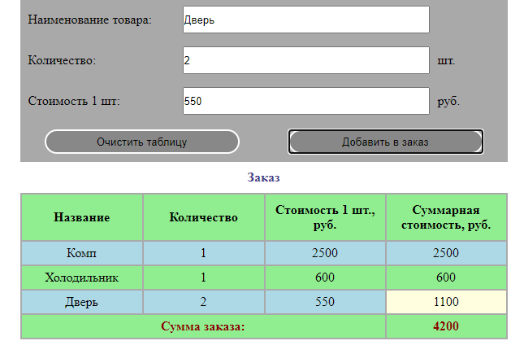

**Вывод:** в ходе работы написан Javascript-код для вывода дерева элементов страницы, с которой этот код запущен. Разработана страница для оформления заказа товаров.